- Observación de Campo y Bitácora del Proceso (Mesa de Partes Virtual)

Selección de identidad: Para este trabajo se seleccionó la Mesa de Partes Virtual de la Municipalidad Distrital de San Juan de Lurigancho (MDSJL). Debido a los horarios laborales y con la autorización previa del docente, se optó por la modalidad virtual, la cual permite analizar de forma directa cómo una entidad pública gestiona la recepción digital de documentos bajo el marco de la Ley N.° 31170. Esta plataforma fue elegida porque presenta un flujo claro de registro, validación y confirmación que sirve como base para diseñar el prototipo del curso.

Proceso observado: El trámite realizado consistió en una Solicitud de Acceso a la información Pública dirigida a la Gerencia de Seguridad Ciudadana sobre el sistema de videovigilancia distrital. El flujo observado constó de tres etapas:

- Ingreso de registro de datos: Se accedió a la plataforma web institucional, se realizó el registro de usuario y se procedió con el trámite (tipo de servicio, tipo de documento, número correlativo, folios y asunto). Se adjuntó la solicitud formal en formato PDF.

- Procesamiento y confirmación en línea: Al enviar la solicitud, el sistema validó los campos, emitió un mensaje de confirmación inmediata en pantalla y generó el código temporal SOL-2026-00001 con estado PRESENTADO fechado el 03/10/2026 a las 23:06 horas.

- Validación administrativa y salida final: El 05/10/2026 a las 08:02 horas (primer día hábil siguiente), la entidad revisó el documento y remitió una notificación formal por correo electrónico. El estado cambió a APROBADO PARA SU ATENCIÓN y se le asignó el número de expediente formal definitivo: E-0049132-2026.
A continuación de presentan las evidencias del proceso observado:

Figura 1. Registro del trámite y carga de requisitos
Se observa el llenado del formulario web con los datos de entrada requeridos y también se muestra el archivo PDF adjunto.
Fecha y hora de captura: 03/10/2026 – 23:05 h.
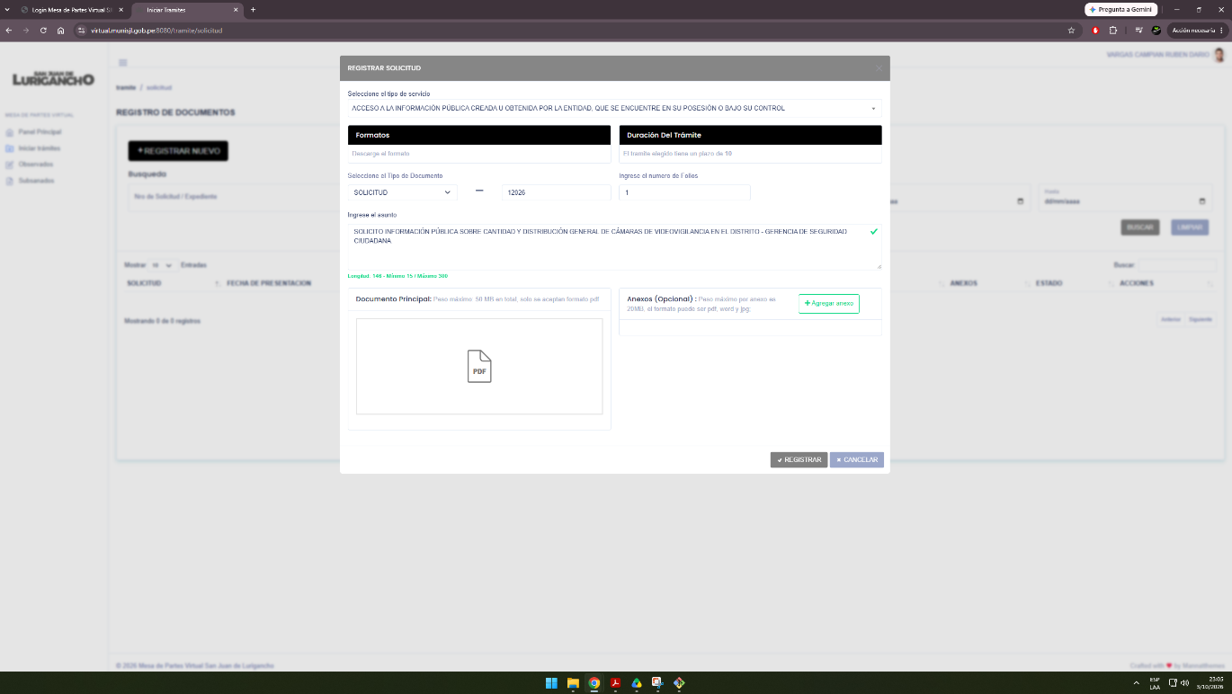
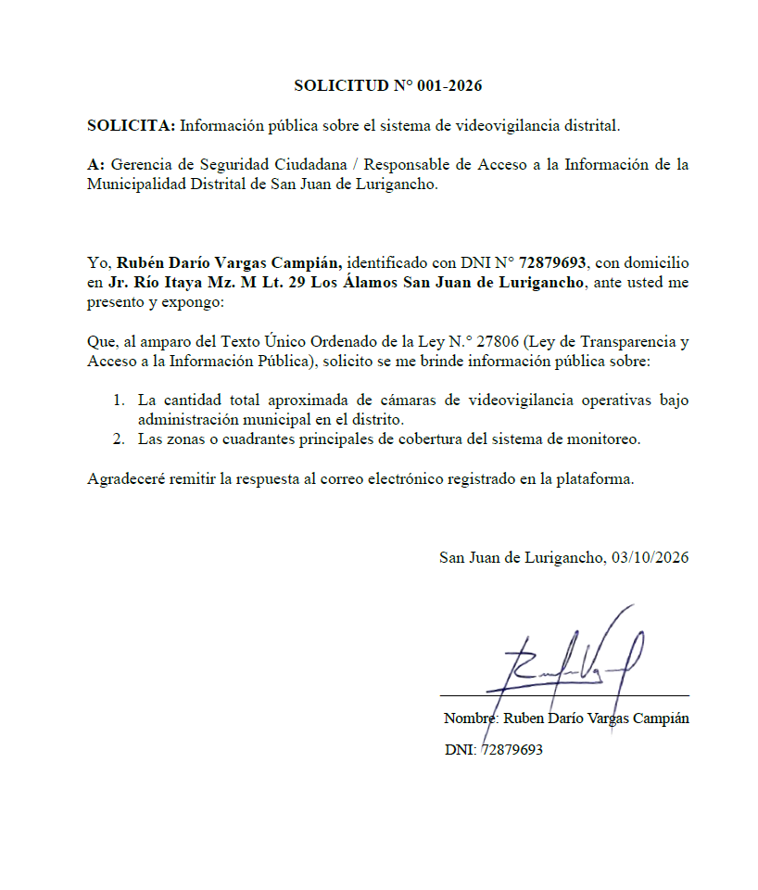
Figura 2. Confirmación inmediata y generación de código de solicitud
Ventana emergente que confirma el registro exitoso en la base de datos municipal y asigna el código SOL-2026-00001 en estado PRESENTADO
Fecha y hora de captura: 03/10/2026 – 23:09 h.
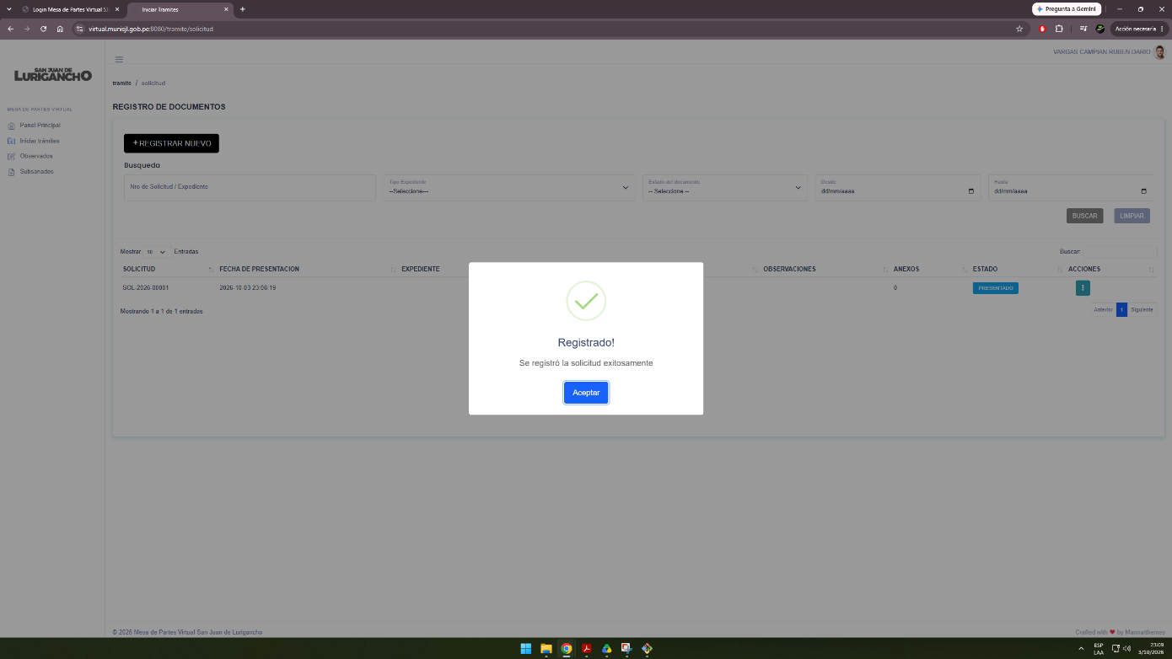

Figura 3. Notificación formal y asignación de expediente definitivo
Correo electrónico institucional confirmando la aprobación del trámite y asignando el número de expediente E-0049132-2026 para su atención interna.
Fecha y hora de captura: 05/10/2026 – 08:02 h.
